le mets : l'andouillette 1
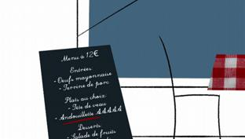
Nikola Obermann nous présente ______________________un mets très raffiné, vous allez voir.
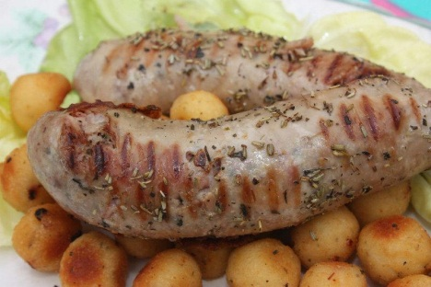
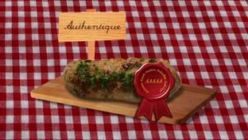
Klaus___ _________. Normal, il a marché toute la journée. Il a vu le Jardin des plantes, l’île Saint Louis, et___________le Sacré Cœur. Et _____________demain il retourne en_____________________, il veut se régaler une dernière fois dans un bon restaurant français. Ça tombe bien, en___________un, avec des nappes_____________________, des carafes d’eau sur les tables et une ardoise qui annonce la spécialité de la_______________ : l’andouillette. _____________________, se dit Klaus, je ne connais pas, je vais goûter ça.
Klaus s’installe,_______________________une andouillette AAAAA - c’est_________________________que c’est marqué sur la carte, et grignote un peu de baguette en attendant son plat, chose qu’il ne peut pas faire dans un restaurant allemand, car dans un restaurant allemand, __________________________de pain sur les tables. Quand le patron revient avec l’andouillette - qui se trouve être une grosse saucisse______________, c’est d’abord l’odeur qui frappe Klaus. Une odeur très particulière, très forte, un peu comme une odeur de… Mais non,_____________________possible, se dit Klaus en balayant vite cette pensée dégoûtante.
Le patron pose l’assiette, lui souhaite________________________ et reste dans les parages, un sourire malicieux aux lèvres. Ce n’est pas la première fois qu'il observe un touriste_______________sa première andouillette, et à chaque fois ça lui égaie un peu son quotidien. Klaus, tiraillé entre appréhension et curiosité, prend son courage à deux___________et la coupe en deux. La saucisse exhibe alors sa généreuse farce : des__________morceaux roses de… de quoi au juste? Ahuri, Klaus demande au patron : "_________________________________________ ?"
"Eh bien, répond celui-ci, ce__________des abats : de l’intestin de__________et de fines lamelles d’estomac de porc. Le tout a été scrupuleusement nettoyé, mais pas trop assaisonné, pour laisser place au goût authentique de la matière première". Justement, en parlant d’authentique, l’andouillette que Klaus s’apprête à manger a reçu le label AAAAA, décerné par une association qui veille à la qualité des andouillettes en France. AAAAA, ce n’est ni une exclamation de plaisir gourmand, ni un cri de dégoût, c’est le nom de l’Association Amicale d’Amateurs d’Andouillette Authentique, fondée à la fin des années.............par cinq chroniqueurs gastronomiques. C’était le rire un peu particulier de l’un d’entre eux, "Ah ah ah ah ah !", qui a inspiré ce nom.
Il paraît que la France est, avec le Vietnam, le__________pays à fabriquer cette spécialité culinaire dont l’odeur peut indisposer certains, y compris parmi les Français. En gros, on pourrait diviser les Français en deux groupes : ceux qui adorent l’andouillette et ceux qui préfèrent mourir de faim plutôt que d’en avaler une bouchée. À ce propos, le patron cite la fameuse phrase d’Edouard Herriot, l’ancien maire de Lyon : "La politique, c’est comme l’andouillette : ça doit sentir la____________________, mais pas trop."
Puis, le patron dit à Klaus : "Allez-y, elle va refroidir !" Courageux, Klaus prend alors sa_______________________et son __________________, coupe un bon morceau d’andouillette, le met dans sa bouche, mâche lentement, avale, regarde le patron et ose : "_____________________________________." Qui l'eut cru.

